[](https://c681a9f6.form.kintoneapp.com/public/c92f2c31cdb2d81266301bcdb29e0acd5548de583e7bf4b8fa06f259a7695449)[](https://c681a9f6.form.kintoneapp.com/public/junior-mado-tokoform)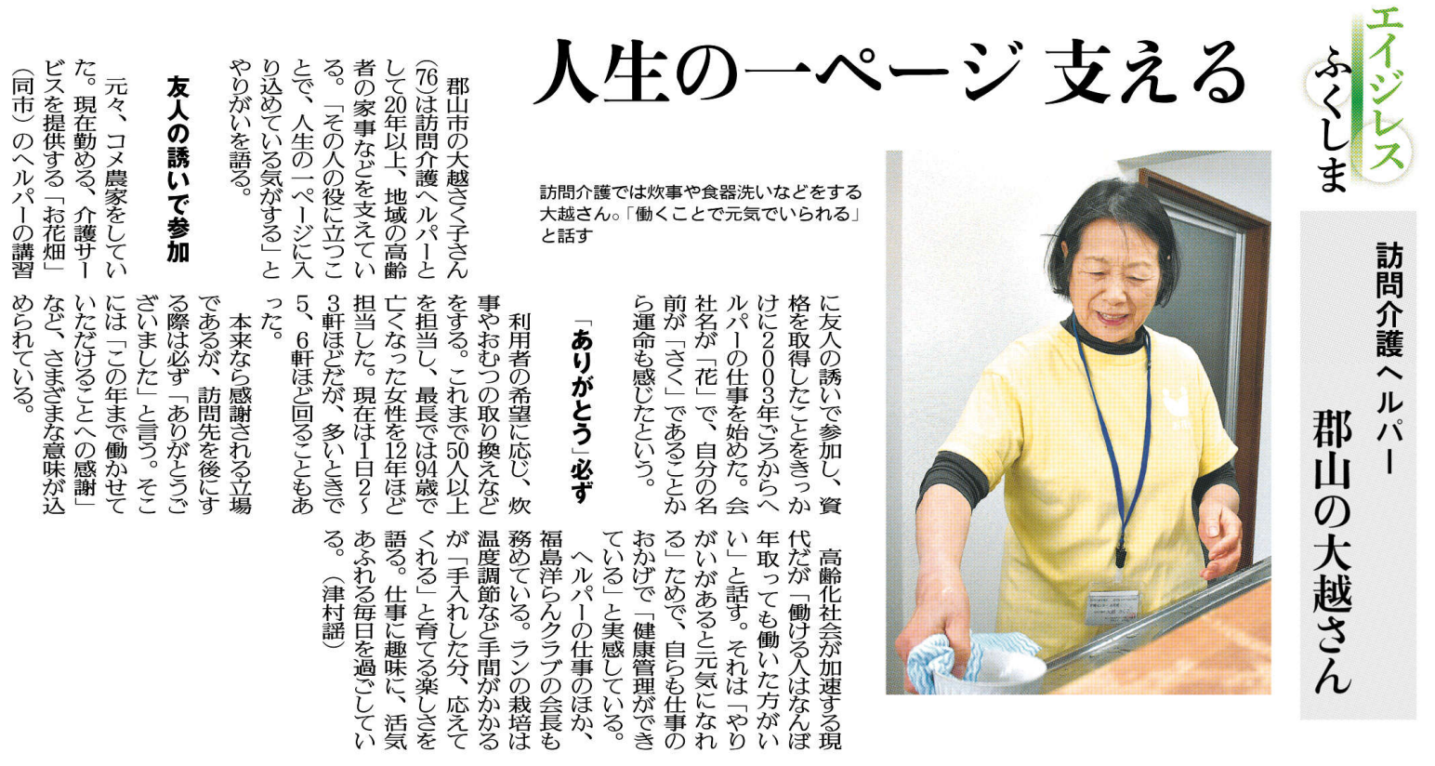

高齢化社会と「働く」ということについてどう考えるか、皆さんの考えをまとめてみましょう。

大越さんは訪問先を後にするとき、なぜ「ありがとうございました」と言うのですか。

大越さんはどのような仕事をしていますか。

▲ 4月 2日 福島民友新聞掲載

②